CARDÁPIO – OUTUBRO/2014
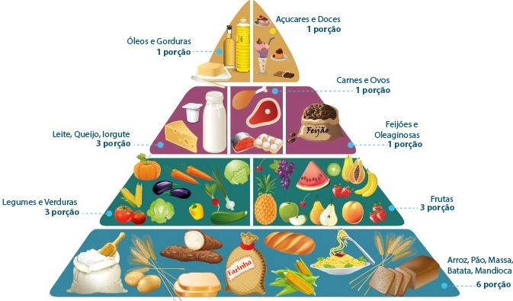

Esta pirâmide mostra os alimentos que devem ser usados para manter a saúde das pessoas. Os alimentos que devem ser consumidos em maior quantidade estão na base da pirâmide. Os que devem ser ingeridos em menor quantidade estão no topo.
Texto: Gramática Reflexiva – Willian Roberto Cereja – 8° Ano

1ª e 3ª SEMANA
 | Segunda-feira | Terça-feira | Quarta-feira | Quinta-feira | Sexta-feira
Regulador | Fruta | Fruta | Fruta | Fruta | Fruta
Construtor | Bisnaguinha | Pão Francês | Pão Hot-Dog | Bisnaguinha | Pão Francês
Energético | Presunto | Margarina | Requeijão | Mussarela | Ovos Mexidos
Bebida | Suco de Abacaxi | Leite com Chocolate | Suco de Goiaba | Suco de Uva | Suco de Caju
2ª e 4ª SEMANA
 | Segunda-feira | Terça-feira | Quarta-feira | Quinta-feira | Sexta-feira
Regulador | Fruta | Fruta | Fruta | Fruta | Fruta
Construtor | Pão de Forma | Cachorro-quente | Bolacha Água e Sal / Rosquinha | Pão Francês | Bolo de Laranja
 |  |  |  | Margarina
Energético | Requeijão
Bebida | Suco de Acerola | Suco de Maracujá | Leite com Chocolate | Suco de Goiaba | Suco de Uva
Obs: - Serão servidos todos os dias, como segunda opção, pão com margarina.
- Poderão existir alterações decorrentes do pedido de compra ou pela falta de entrega do fornecedor.

CARDÁPIO – OUTUBRO/2014


Esta pirâmide mostra os alimentos que devem ser usados para manter a saúde das pessoas. Os alimentos que devem ser consumidos em maior quantidade estão na base da pirâmide. Os que devem ser ingeridos em menor quantidade estão no topo.
Texto: Gramática Reflexiva – Willian Roberto Cereja – 8° Ano

1ª e 3ª SEMANA
 | Segunda-feira | Terça-feira | Quarta-feira | Quinta-feira | Sexta-feira
Regulador | Fruta | Fruta | Fruta | Fruta | Fruta
Construtor | Bisnaguinha | Pão Francês | Pão Hot-Dog | Bisnaguinha | Pão Francês
Energético | Presunto | Margarina | Requeijão | Mussarela | Ovos Mexidos
Bebida | Suco de Abacaxi | Leite com Chocolate | Suco de Goiaba | Suco de Uva | Suco de Caju
2ª e 4ª SEMANA
 | Segunda-feira | Terça-feira | Quarta-feira | Quinta-feira | Sexta-feira
Regulador | Fruta | Fruta | Fruta | Fruta | Fruta
Construtor | Pão de Forma | Cachorro-quente | Bolacha Água e Sal / Rosquinha | Pão Francês | Bolo de Laranja
 |  |  |  | Margarina
Energético | Requeijão
Bebida | Suco de Acerola | Suco de Maracujá | Leite com Chocolate | Suco de Goiaba | Suco de Uva
Obs: - Serão servidos todos os dias, como segunda opção, pão com margarina.
- Poderão existir alterações decorrentes do pedido de compra ou pela falta de entrega do fornecedor.

